宜昌市第一中学2016年秋季学期高一年级期中考试
物 理 试 题
命题人：鲁兴乐 审题人：陈晓伟
本试卷共4页3大题18个小题，满分110分，考试时间90分钟
- 祝考试顺利 ★
一．选择题（本题共12道题，每小题4分，共48分。其中第1至第8题为单项选择题，在每小题给出的四个选项中，只有一项是符合题目要求的；第9至第12题为多项选择题，在每小题给出的四个选项中，有二个或三个选项是符合题目要求的，全部选对的，得4分，选对但不全的，得2分，有选错的，得0分）
1．下列各组物理量中，全部是矢量的有( )
A．力、位移、加速度 B．重力、路程、速度
C．时间、弹力、速度 D．质量、位移、加速度
2．美国宇航局科学家宣布，1977年9月5日发射升空的“旅行者1号”探测器经过36年的长途跋涉，终于飞出了太阳系，进入星际空间，则以下说法正确的是（ ）
A．在分析探测器36年的运动时，不能将其视为质点
B．探测器进入星际空间后，要研究它的姿态控制问题时，可以将其视为质点
C．探测器飞出了太阳系进入星际空间后，研究它的运动时仍然可选太阳为参考系
D．由于地球在自转同时又绕太阳公转，所以研究探测器的运动时不能选地球为参照系
3．下列关于力的说法，正确的是（ ）
A．静止的物体可能受到滑动摩擦力的作用
B．只有相互接触的物体间才能产生作用力
C．木块对桌面的压力是弹力，是由于桌面发生形变而产生的
D．任何几何形状规则的物体的重心必与其几何中心重合
4．雨滴从高空下落，由于空气阻力作用，其加速度逐渐减小，直到为零，在此过程中雨滴的运动情况是( )
A．速度不断减小，加速度为零时，速度最小
B．速度不断增大，加速度为零时，速度最大
C．速度一直保持不变
D．速度的变化率保持不变
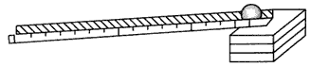
5．伽利略在研究自由落体运动时，设计了如图所示的斜面实验。下列哪些方法是他在这个实验中采用过的（ ）
A．用秒表计时
B．用打点计时器打出纸带进行数据分析
C．改变斜面倾角，比较各种倾角得到的$x=x_{1}+d+x_{2}=\text{188}m$与$t_{1}=\frac{v_{1}−v_{2}}{a_{1}}=6s$的平方成正比，然后将斜面实验的结果合理“外推”，说明自由落体运动是特殊的匀变速直线运动
D．改变斜面倾角，比较各种倾角得到的$t_{2}={\frac{d}{v}}_{2}=2s$与$t_{3}=\frac{v_{1}−v_{2}}{a_{2}}=\text{12}s$成正比，然后将斜面实验的结果合理“外推”，说明自由落体运动是特殊的匀变速直线运动
6．一物体做匀加速直线运动，在某时刻前的t₁时间内位移大小为x₁，在该时刻后的t₂时间内位移大小为x₂，则物体的加速度大小为（ ）
A．$\frac{2(x_{2}t_{1}−x_{1}t_{2})}{t_{1}t_{2}(t_{1}+t_{2})}$ B．$\frac{x_{2}t_{1}−x_{1}t_{2}}{t_{1}t_{2}(t_{1}+t_{2})}$ C．$\frac{2(x_{1}t_{2}−x_{2}t_{1})}{t_{1}t_{2}(t_{1}+t_{2})}$ D．$\frac{x_{1}t_{2}−x_{2}t_{1}}{t_{1}t_{2}(t_{1}+t_{2})}$
7．如图所示, 光滑“∠”形架POQ水平固定, 在杆上各套一个轻质小圆环.两个小圆环A、B用橡皮条相连. 开始时A、B静止, 橡皮条处于自然长度. 今在小环B上施加一个平行于OQ方向的拉力, 两环重新处于静止时, 拉力大小为F. 下列图中能正确反映两环位置关系及杆对环的弹力方向的是
O
P
Q
A
B
O
P
Q
A
B
D.
F_{A}
F_{B}
O
P
Q
A
B
A.
资*源%库 ziyuanku.comF_{A}
F_{B}
O
P
Q
A
B
资*源%库B.
F_{A}
资*源%库F_{B}
O
P
Q
A
B
C.
F_{A}
F_{B}
F
F
WWW.ziyuanku.comF
F

8．一质点沿直线Ox方向做变速直线运动，它离开O点的距离x随时间变化的关系为x=6t-2t³（ m），它的速度v随时间t变化的关系为v =6-6t² （m/ s），则该质点在t=2 s时的瞬时速度、t=0到t=2s间的平均速度和路程分别为（ ）
A．-18 m/s、-2 m/s，12 m B．-18 m/s、-2m/s、4m
C．-2 m/s、- 2 m/s、-4 m D．-18 m/s、6 m/s，12 m
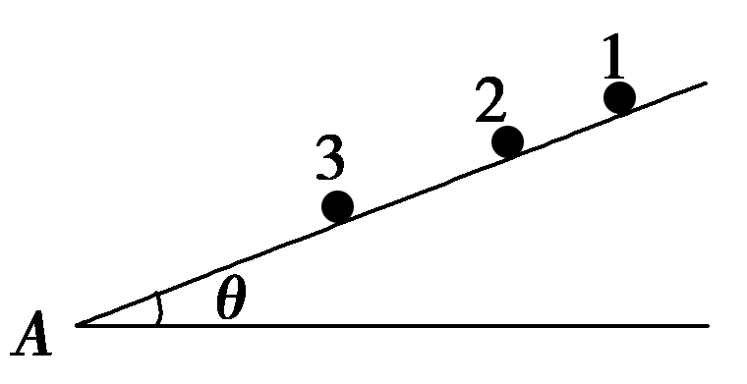
9．如图所示，在光滑的斜面上放置3个相同的小球(可视为质点)，小球1、2、3距斜面底端A点的距离分别为x₁、x₂、x₃，现将它们分别从静止释放，以相同的加速度向下运动，到达A点的时间分别为t₁、t₂、t₃．则下列说法正确的是( )
1
3
22
A．＝＝ B． ＜＜
C． ＝＝ D．＜＜
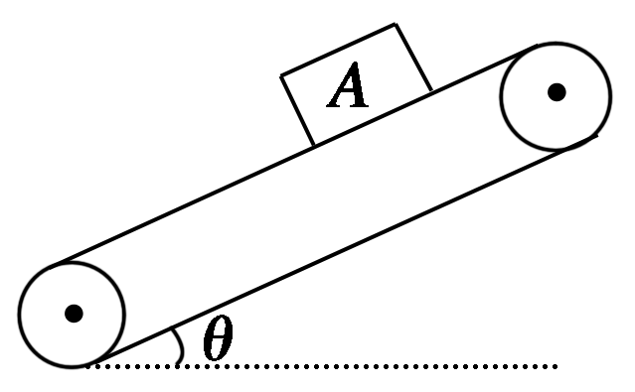
10．如图所示，物体A置于倾斜的传送带上，随传送带一起向上或者向下运动，关于物体A的受力描述，下列分析正确的是( )
A．当物体A与传送带保持相对静止，一起匀速向上运动时，A所受的摩擦力沿斜面向上
B．当物体A与传送带保持相对静止，一起匀速向下运动时，A所受的摩擦力沿斜面向上
资*源%库 ziyuanku.comC．当传送带顺时针转动，物体A沿传送带向下运动时，A所受的摩擦力沿斜面向上
D．当传送带顺时针转动，物体A沿传送带向下运动时，A所受的摩擦力沿斜面向下
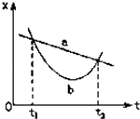
11．如图所示，直线a和曲线b分别是在平直公路上行驶的汽车a和b的位移一时间（x﹣t）图象．由图可以确定的是( )
A．在时刻t₁，b车追上a车
ziyuanku.comB．在时刻t₂，a车的加速度小于b车的加速度
C．在t₁到t₂这段时间内，a和b两车的路程相等
D．在t₁到t₂这段时间内，b车的速率先减少后增加
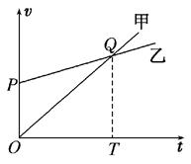
12．甲乙两车在一平直道路上同向运动，其v－t图象如下图所示，图中△OPQ和△OQT的面积分别为x₁和x₂(x₂＞x₁)，初始时，甲车在乙车前方x₀处（ ）
A．若x₀＝x₁＋x₂，两车能相遇
B．若x₀＜x₁，两车相遇2次
C．若x₀＝x₁，两车相遇1次
D．若x₀＝x₂，两车相遇1次
二、实验题（本题共2小题，第13题8分，第14题6分，共14分。把答案写在答题卡中指定的答题处，不要求写出演算过程）
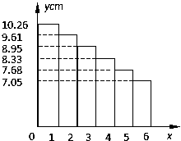
13．（8分）某实验小组在实验室探究匀变速运动规律时，获取一条做匀减速直线运动的小车牵引的纸带，打点计时器使用交流电源的频率是50Hz，由纸带上打出的某一点开始，每5个点剪下一段纸带，按如图所示，使每一条纸带下端与x轴重合，左边与y轴平行，将纸带贴在直角坐标系中，则：
（1）打点计时器正常工作时，打点的时间间隔取决于 ．
A．交流电压的高低 B．墨粉纸盘的大小
C．纸带的长度 D．交流电的频率
（2）为减小实验误差，通常采取隔相同点取计数点的方法，如上述实验小组，其选取的相邻两计数点之间的时间间隔为 ．
（3）在第二条纸带内中间时刻的速度是 m/s；（计算结果保留两位有效数字）
资*源%库（4）由上述数据可知小车运动的加速度大小是 m/s²（计算结果保留两位有效数字）

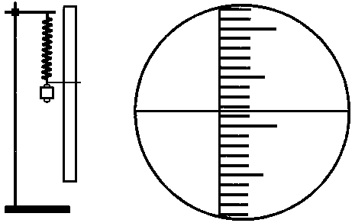
14．（6分）某同学在“探究弹力和弹簧伸长的关系”时，安装好实验装置，让刻度尺零刻度与弹簧上端平齐，在弹簧下端挂1个钩码，静止时弹簧长度为l₁，如图1所示，图2是此时固定在弹簧挂钩上的指针在刻度尺（最小分度是1毫米）上位置的放大图，示数l₁＝______cm。在弹簧下端分别挂2个、3个、4个、5个相同钩码，静止时弹簧长度分别是l₂、l₃、l₄、l₅。已知每个钩码质量是50 g，挂2个钩码时，弹簧弹力F₂＝______N（当地重力加速度g＝9.8 m／s²）。要得到弹簧伸长量x，还需要测量的物理量是____________。作出F－x曲线，得到弹力与弹簧伸长量的关系。
图1 图2
l₁
25
26

三．计算题（本题共4小题，48分。把解答写在答题卡中指定的答题处，要求写出必要的文字说明、方程式和演算步骤，写在答题卡外的答案一律无效）
15．（9分）质量为2kg的物体，静止在水平地面上。物体与地面间的动摩擦因数为0.5，最大静摩擦力与滑动摩擦力大小视为相等。现给物体施加一个水平拉力。
（1）当拉力大小为5N时，地面对物体的摩擦力是多大?
（2）当拉力大小变为12N时，地面对物体的摩擦力是多大?
（3）若撤去拉力，在物体继续滑动的过程中，地面对物体的摩擦力是多大?（取g=10N/kg）

16．（11分）一矿井深h=45m，在井口每隔一定时间自由落下一个小球，当第7个小球从井口开始下落时，第一个小球恰好落至井底，$g$取10m/s²。问：
（1）相邻两个小球下落的时间间隔是多少？
（2）这时第3个小球和第5个小球相距多远？

17．（14分）一辆值勤的警车停在公路边，当警员发现从他旁边以10m/s的速度匀速行驶的货车严重超载时，决定前去追赶，经过5.5s后警车发动起来，并以2.5m/s²的加速度做匀加速直线运动，但警车的行驶速度必须控制在90km/h以内．问：
（1）警车在追赶货车的过程中，两车间的最大距离是多少？
（2）警车发动后要多长时间才能追上货车？

18．（14分）2015年，我国不少省市ETC联网正式启动运行，ETC是电子不停车收费系统的简称．汽车分别通过ETC通道和人工收费通道的流程如图所示．假设汽车以正常行驶速度v₁=16m/s朝收费站沿直线行驶，如果过ETC通道，需要在距收费站中心线前d=8m处正好匀减速至v₂=4m/s，匀速通过中心线后，再匀加速至v₁正常行驶；如果过人工收费通道，需要恰好在中心线处匀减速至零，经过t₀=25s缴费成功后，再启动汽车匀加速至v₁正常行驶。设汽车在减速和加速过程中的加速度大小分别为a₁=2m/s²和a₂=1 m/s²．求:
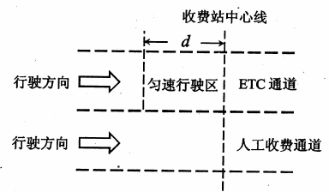
（1）汽车过ETC通道时，从开始减速到恢复正常行驶过程中的位移大小。
（2）汽车走ETC通道比走人工收费通道节约的时间Δt是多少?

宜昌市第一中学2016年秋季学期高一年级期中考试物理答案
一、选择题
题号 | 1 | 2 | 3 | 4 | 5 | 6 | 7 | 8 | 9 | 10 | 11 | 12
答案 | A | C | A | B | C | A | D | A | BC | ABC | ABD | BC
二、实验题：
13、（1） D （2） 0.1s （3） 0.96 （4） 0.063～0.065
14、 25.85（25.83～25.86均可） 0.98 弹簧的原长l₀
三、计算题：
15、（1）物体与地面间的最大静摩力等于滑动摩擦力F_{m}＝μF_{N}，F_{N}＝mg F_{m}＝10N
当拉力大小为F＝5N时，小于最大静摩擦力，物体静止不动，地面给物体的是静摩擦力且大小由水平方向二力平衡条件得到F₁＝F＝5N …………………………… 3分
（2）当拉力大小为F＝12N时，大于最大静摩擦力，物体将在地面上滑动，地面给物体的是滑动摩擦力，大小为 F₂＝10N …………………………… 3分
（3）在物体继续滑动的过程中，地面给物体的仍是滑动摩擦力，大小为
F₃＝10N。 …………………………… 3分
16、（1）设相邻两球间的时间间隔为t₀，则第1个球与第7个球间的总时间为6 t₀，
由Error: Reference source not found得：h＝g（6t₀）²/2 …………………………2分
t₀＝0.5s …………………………… 3分
（2）第3个球已经下落4 t₀，第5个球已经下落2 t₀，两个球间的距离为
△h＝g（4t₀）²/2－g（2t₀）²/2……………………………3分
△h＝15m ……………………………3分
17、（1）警车在追赶货车的过程中，当两车速度相等时，它们间的距离最大，设警车发动后经过t₁时间两车的速度相等．则有：
t₁=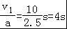 ……………………………2分
此时货车的位移为：s_{货}=（t₀+t₁）v₁=（5.5+4）×10 m=95 m………1分
警车的位移为：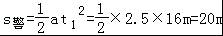… ………1分

所以两车间的最大距离为：△s=s_{货}﹣s_{警}=75 m ………………2分
（2）v₀=90 km/h=25 m/s，当警车刚达到最大速度时，运动时间为：
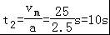 ………………………1分
此时货车的位移为：s′_{货}=（t₂+t₀）v₁=（5.5+10）×10 m=155 m………1分
警车的位移为：s′_{警}=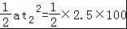m=125m ………1分
因为s′_{货}＞s′_{警}，故此时警车尚未赶上货车，且此时两车距离为：
△s′=s′_{货}﹣s′_{警}=30 m ………………………1分
警车达到最大速度后做匀速运动，设再经过△t时间追赶上货车，则有：
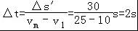 …………………2分
警车发动后追上货车要经过t=t₂+△t=12 s ……………2分
18、（1）汽车通过ETC通道时：
匀减速过程：$x_{1}=\frac{v_{1}^{2}−v_{2}^{2}}{2a_{1}}=\text{60}m$ …………………………… （2分）
匀加速过程：$x_{2}=\frac{v_{1}^{2}−v_{2}^{2}}{2a_{2}}=\text{120}m$ …………………………… （2分）
汽车的总位移：$x=x_{1}+d+x_{2}=\text{188}m$……………………………（1分）
（2）汽车走ETC通道时：
匀减速过程：$t_{1}=\frac{v_{1}−v_{2}}{a_{1}}=6s$ …………………………… （1分）
匀速过程：$t_{2}={\frac{d}{v}}_{2}=2s$ …………………………… （1分）
匀加速过程：$t_{3}=\frac{v_{1}−v_{2}}{a_{2}}=\text{12}s$ …………………………… （1分）
汽车走人工收费通道时：
匀减速过程的时间为：$t_{1}^{}=\frac{v_{1}}{a_{1}}=8s$ （1分） 匀减速位移为（1分）
匀加速过程：$t_{2}^{}=\frac{v_{1}}{a_{2}}=\text{16}s$ （1分） 匀加速位移为 （1分）
汽车走ETC通道比走人工收费通道节约的时间
（2分）

